Design
Jump ´n Run – „Die Reise“

Datum: 11.05.2016
Autor: Jasmin Köster
Marco Quaas
Thomas Warkentin
Marcel Schäfer
Hannes Goetsch
Version 1.0
Status abgeschlossen

Historie
Version | Datum | Autor | Bemerkung

Inhaltsverzeichnis
1 Historie 2
2 Inhaltsverzeichnis 3
3 Einleitung 5
4 Referenzierte Dokumente 6
5 Architektur 7
6 Decomposition 8
6.1 Beschreibung der Komponenten 8
6.1.1 Komponente 1 8
6.1.2 Komponente 2 8
6.1.3 ... 8
6.2 Beschreibung konkurrierender Prozesse 8
6.2.1 Prozeß 1 8
6.2.2 Prozeß 2 8
6.2.3 ... 8
6.3 Beschreibung der (globalen) Datenstrukturen 8
7 Schnittstellen 9
7.1 Schnittstellen zwischen Komponenten 9
7.2 Schnittstelle zwischen Prozessen 9
7.3 Schnittstelle zur Hardware 9
7.4 Schnittstelle zum Benutzer 9
8 Detailliertes Design 10
8.1 Decomposition des Moduls 1 10
8.2 Decomposition des Moduls 2 10
8.3 ... 10
9 Anhang 11

Einleitung
Kurzbeschreibung des Systems.
Überblick über das Dokument. Zusammenhänge mit anderen Dokumenten.

Die Funktionalität des Jump ’n Runs „Die Reise“ wird gemäß des Pflichtenheftes realisiert. Es handelt sich hierbei um ein GUI- basiertes Programm mit rein lokaler Funktionalität. Alle Spieldaten und Routinen sind in einer Anwendung vorhanden. Eine Netzwerkverbindung wird nicht benötigt.
Die Anwendung ist modular aufgebaut sodass weitere Gegner, Gegenstände und verschiedene Level leicht hinzugefügt werden können und das Spiel so endlos erweiterbar ist.

Referenzierte Dokumente
Jump `n Run Pflichtenheft Version 1.0 vom 06.04.2016

Architektur

Klassendiagramm

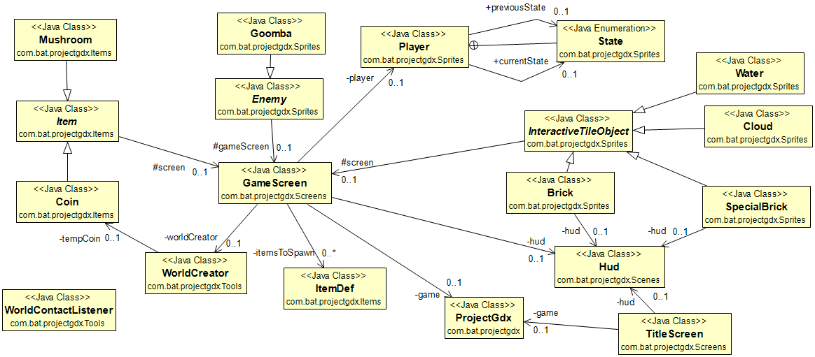

Das Spiel wird über die Klasse ProjektGdx gestartet, in welcher die allgemeinen Konfigurationen des Spiels gesetzt werden. Sie ist dafür zuständig den aktuellen Screen aktiv zu setzen. Dazu gibt es verschiedene Bildschirm Klassen, welche alle von der Klasse Screen (libgdx interne Klasse) erben (Etwa ein Titel-Screen, Game-Screen, Credit Screen).
Die jeweilige Screen Klasse ist die zentrale Controller Klasse für den jeweiligen Teil des Programms. Dort werden periodisch Methoden aufgerufen, um den aktuellen Stand des Spiels zu aktualisieren. Die Logik für die periodische aktualisierung ist dabei schon in der libgdx Bibliothek vorhanden, so dass die entsprechenden Methoden wie das Input Handling oder das rendern der Welt automatisch aufgerufen werden.
Das Input Handling ist im GameScreen selber implementiert. Kollisionserkennung wird über den World Contact Listener verarbeitet.
Der World Creator liest aus einer XML-Datei den Aufbau der Welt (Die Positionen der einzelnen Blöcke, Items, Gegner usw.) und gibt diese an den Game Screen weiter.
Die Screen Klasse besitzt außerdem einen Atlas(libgdx Klasse), in dem die Texturen geladen werden. Aus diesem Grund wird der Game Screen an die einzelnen Entitäten übergeben.
Der Player (Spielfigur) wird vom GameScreen erstellt und gerendert. Er kann verschiedene States haben um den Status des Players zu bestimmen.
Coin und Mushroom erben von der Item-Klasse. Sie definieren wie die Objekte im Spiel aussehen sollen und welche Effekte, falls vorhanden, aktiviert werden sollen.

Goomba erbt von der Enemy-Klasse und definiert das Aussehen der Gegner sowie die Laufanimation.

Cloud, Brick, SpecialBrick und Water sind feste Weltobjekte welche von der Klasse InteractiveTileObject erben, sie definieren was bei Interaktion mit dem Spieler passieren soll.

Die Hud-Klasse zeigt dem Spieler die übrige Zeit, das aktuelle Level und die erreichten Punkte an. Es wird über den aktuellen Screen gelegt. Das Hud wird dem Brick und Special-Brick übergeben, da diese das Hud aktualisieren müssen.

Detailliertes Design

Beschreibung der in der Architektur identifizierten Komponenten.
Beschreibung der exportierten Schnittstellen (Abgrenzung: im Kapitel “Schnittstellen” werden diese unter folgenden Aspekt betrachtet: Welche Komponente wird von welcher anderen aufgerufen. Wie fliessen die Daten zwischen den einzelnen Komponenten.
Dies hat Einfluss auf die Integration der Komponenten).
Gibt es mehrere konkurrierende Prozesse? Wenn ja (z.B. Client / Server-Prozesse) Beschreibung derselben.
Beschreibung globaler Datenstrukturen

Projectgdx

Screens

TitleScreen

GameScreen

CreditsScreen

Items
Update(fload delta):
Vorbedingung: Item vorhanden
Überprüft ob ein Item in der Welt weiter vorhanden sein oder zerstört werden soll. „delta“ wird von libgdx zur Synchronisation benutzt.
Nachbedinung: Item wurde geupdated

reverseVelocity(boolean x, boolean y):
Vorbedingung: Item bewegt sich in x- und/oder y-Richtung
Beschreibung: Ändert die Bewegungsrichtung je nachdem ob x oder y true oder false ist. Ist x true wird die seitliche Bewegungsrichtung geändert. Ist y true wird die vertikale Bewegungsrichtung geändert.
Nachbedingung: Bewegungsrichtung geändert

draw(f):
Vorbedingung: Item vorhanden
Nachbedinung: Item wurde geupdated

Mushroom

Coin

InteractiveTileObject

Water

Clouds

Brick

SpecialBrick

Enemy

Goomba

WorldCreator

ItemDef

Player

State

Hud

WorldContactListener

Schnittstellen
Welche Komponente nutzt welche andere Komponenten? Welche Daten werden zwischen den einzelnen Komponenten ausgetauscht?
Wie kommunizieren die verschiedenen Prozesse miteinander?
Wie sehen die Schnittstellen zur Hardware aus?
Wie sieht die Benutzeroberfläche aus?

Schnittstellen zwischen Komponenten

Schnittstelle zwischen Prozessen

Schnittstelle zur Hardware

Schnittstelle zum Benutzer

Detailliertes Design
Detaillierte Beschreibung der einzelnen Komponenten. Je nach Größe kann für jede einzelne Komponente auch ein eigenes Dokument “Moduldesign” angelegt werden.

Decomposition des Moduls 1

Decomposition des Moduls 2

...

Anhang

